Compétences transversales travaillées. - Lire et Comprendre un document - S’exprimer à l’oral pour communiquer, penser, échanger - Écrire pour structurer sa pensée, son savoir, pour argumenter, communiquer, échanger - Travail sur le langage de la discipline, le vocabulaire des consigne - S’approprier des outils et des méthodes - Pratiquer des démarches scientifiques et technologiques

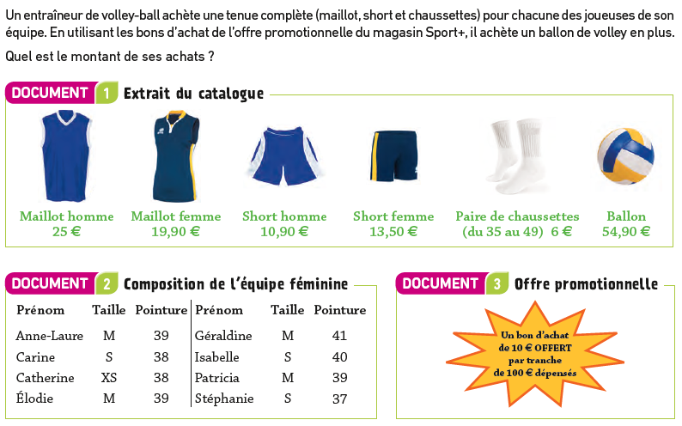

- Présente les documents. (Oral)
- Écris une question pour chacun des deux premiers documents.
- Réponds à la question du problème.

